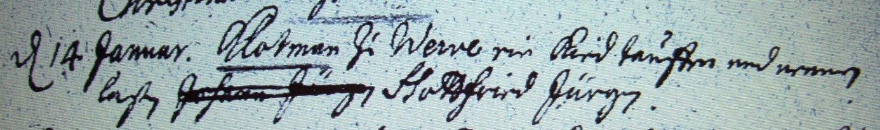

Kirchenbuch Heeren 1710; ARCHION-Bild 30 in „Taufen 1683 – 1716“
Abschrift:
„d 14 Januar Klotman zuWerve ein Kind taufen und nennen laßen Gottfried Jürgen“.

